SURAT PERMINTAAN PEMBAYARAN
Sifat : Segera
Perihal : Permintaan Pembayaran Dana Belanja {kategori}
Kepada Yth.
Ketua Yayasan Rizqy Aneka Prima
Di Tempat

Sehubungan dengan pelaksanaan kegiatan Makan Bergizi Gratis Tanggal {createdAt} di SPPG PT.Naila Jasmin Desa Tanjung Pering, Kecamatan Indralaya Utara, Kabupaten Ogan Ilir, maka kami mengajukan permintaan Pembayaran Dana Belanja {kategori}, Biaya kepada pihak Yayasan Rizqy Aneka Prima dengan rincian sebagai berikut :
REKAP BIAYA {kategoriUpper}
PT.NAILA JASMIN CATERING
TANGGAL {createdAt}

NO | NAMA BARANG | JUMLAH DIBAYAR | NOMOR REKENING | NAMA BANK | NAMA SUPPLIER
{#suppliers}{#barang} {no} | {namaBarang} | {jumlahBayarFormatted} | {nomorRekeningCell} | {namaBankCell} | {supplierCell}{/barang}
 | JUMLAH | {totalSupplierFormatted}{/suppliers}

Demikian surat permintaan pembayaran ini kami buat dan ajukan untuk digunakan sebagaimana mestinya, atas perhatianya kami ucapkan terima kasih.
Indralaya Utara, {createdAt}
Mengetahui,
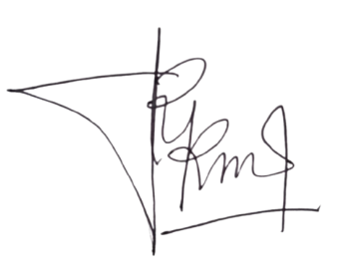
Mitra SPPG PT.Naila Jasmin Catering Akuntan SPPG PT.Naila Jasmin Catering
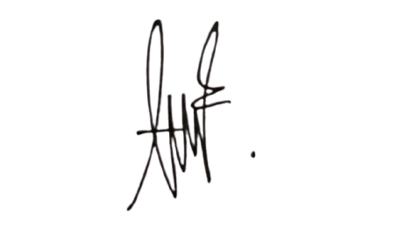
Desa.Tanjung Pering- Kec. Indralaya Utara Desa. Tanjung Pering- Kec.Indralaya utara

Pontinawati, S,E Tarisa Dastion, A.Md.Ak

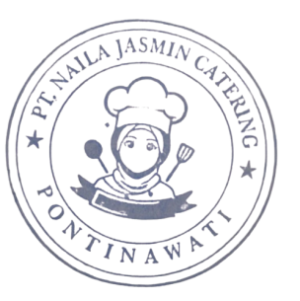
Kepala SPPG PT.Naila Jasmin Catering
Desa. Tanjung pering- Kec. Indralaya Utara


Candra Alim, S,Farm

LAMPIRAN FOTO BARANG DAN NOTA
{#fotoGrid}
{#baris}
{%imgData}
{/baris}
{/fotoGrid}

